ZAJTRK | Ponedeljek 08.01.2024 | Torek 09.01.2024 | Sreda 10.01.2024 | Četrtek 11.01.2024 | Petek 12.01.2024
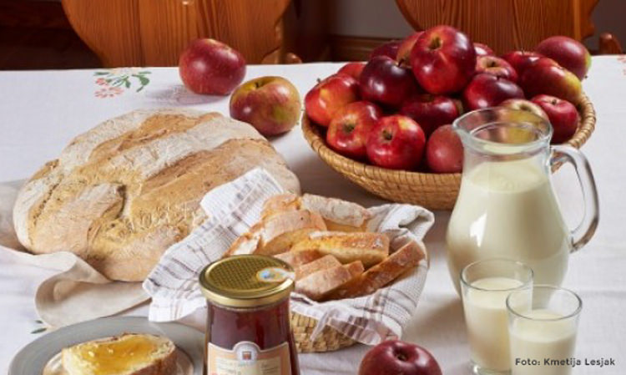 | DOMAČ TUNIN NAMAZ, HRIBOVEC KRUH, ČAJ  DIETA: DOMAČ TUNIN NAMAZ, BG. KRUH, ČAJ  BG.: BREZ GLUTENA  BL: BREZ LAKTOZE | MORTADELA, JELENOV KRUH, BELA KAVA  DIETA: PIŠČANČJA SALAMA, BG. KRUH, BL. BELA KAVA | MLEČNI ZDROB, SUHE SLIVE  DIETA: BL. MLEČNI ZDROB, SLIVE  BG. KOSMIČI N MLEKU | BIO* DOMAČ ZAJTRK KMETIJE FEČUR  DIETA: BIO* MED, BG. KRUH,JELENOV KRUH, BL. MLEKO  *ŽIVILO EKOLOŠKE PRIDELAVE | BIO* MARMELADA, KRUH, KAKAV  DIETA: BIO* MARMELADA, BG.KRUH, BL. KAKAV
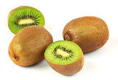
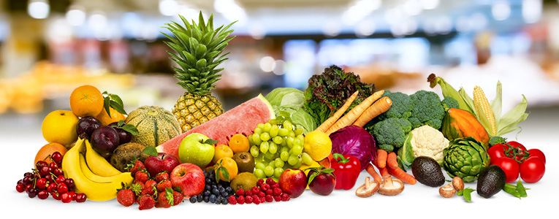
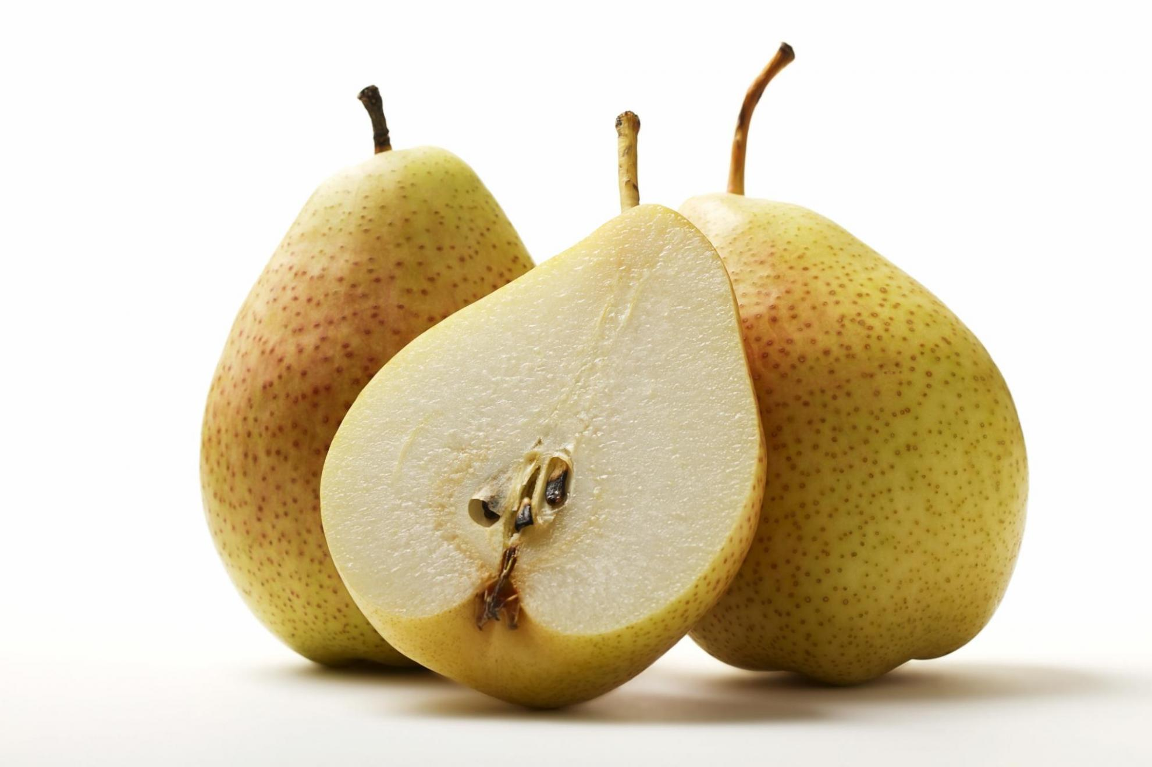

KOSILO | BROKOLI JUHA, ŠPAGETI BOLONEZ, SOLATA  DIETA: BROKOLI JUHA, BG. ŠPAGETI BOLONEZ, SOLATA | ZDROBOVA JUHA, SARMA, KROMPIR V KOSIH  DIETA: GOVEJA JUHA, SARMA, KROMPIR V KOSIH | GOVEJA JUHA, TELEČJA PEČENKA, PRAŽEN KROMPIR, DUŠENO SLADKO ZELJE  DIETA: GOVEJA JUHA, TELEČJA PEČENKA, PRAŽEN KROMPIR, DUŠENO SLADKO ZELEJE | CVETAČNA JUHA, GOLAŽ, RIŽ, SOLATA  DIETA: CVETAČNA JUHA, GOLAŽ, RIŽ, SOLATA | JEŠPRENOVA MINEŠTRA, SLADICA  DIETA: JEŠPRENOVA MINEŠTRA, DIETNA SLADICA
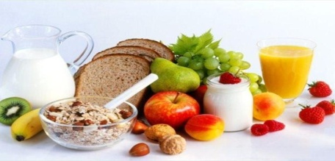 | MANDARINA, KRUH  DIETA: MANDARINA, BG. KRUH | KAKI, KRUH  DIETA: KAKI, BG. KRUH | POMARANČA, KRUH  DIETA: POMARANČA, BG. KRUH | DOMAČA SIROVA ŽEMLJA  DIETA: JABOLKO, BG. KRUH | BANANA, KRUH  DIETA: BANANA, BG. KRUH

